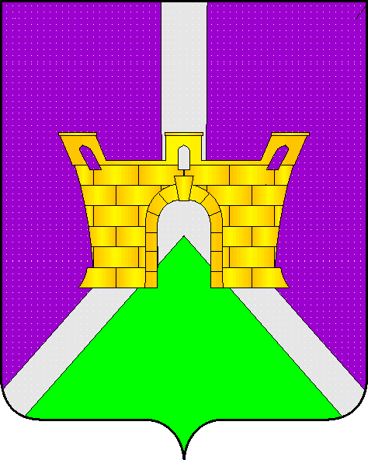
Совет
Ленинского сельского поселения
Усть-Лабинского района

Р Е Ш Е Н И Е
15 декабря 2022 г. № 2
х. Безлесный протокол № 72

Об утверждении порядка размещения сведений об источниках получения средств, за счет которых совершены сделки (совершена сделка) по приобретению земельного участка, иного объекта недвижимости, транспортного средства, ценных бумаг (долей участия, паев в уставных (складочных) капиталах организаций), цифровых финансовых активов, цифровой валюты, если общая сумма таких сделок превышает общий доход лица, замещающего муниципальную должность Ленинского сельского поселения Усть-Лабинского района, и его супруги (супруга) за три последних года, предшествующих отчетному периоду, на официальном сайте администрации Ленинского сельского поселения Усть-Лабинского района и предоставления этих сведений средствам массовой информации для опубликования

В соответствии с частью 4 статьи 8.1 Федерального закона от 25 декабря 2008 года N 273-ФЗ "О противодействии коррупции", частью 4 статьи 8 Федерального закона от 3 декабря 2012 года N 230-ФЗ "О контроле за соответствием расходов лиц, замещающих государственные должности, и иных лиц их доходам", Федеральным законом от 1 апреля 2022 года № 90-ФЗ "О внесении изменений в отдельные законодательные акты Российской Федерации", Указом Президента Российской Федерации от 8 июля 2013 года N 613 "Вопросы противодействия коррупции",
руководствуясь Уставом муниципального образования Ленинское сельское поселение Усть-Лабинского района, Совет Ленинского сельского поселения Усть-Лабинского района РЕШИЛ:
1. Утвердить прилагаемый Порядок размещения сведений об источниках получения средств, за счет которых совершены сделки (совершена сделка) по приобретению земельного участка, иного объекта недвижимости, транспортного средства, ценных бумаг (долей участия, паев в уставных (складочных) капиталах организаций), цифровых финансовых активов, цифровой валюты, если общая сумма таких сделок превышает общий доход лица, замещающего муниципальную должность Ленинского сельского поселения, и его супруги (супруга) за три последних года, предшествующих отчетному периоду, на официальном сайте администрации сельского поселения и предоставления этих сведений средствам массовой информации для опубликования, согласно приложения № 1 к настоящему решению (прилагается).
2. Общему отделу администрации сельского поселения обнародовать настоящее решение и разместить его на официальном сайте Ленинского сельского поселения в сети «Интернет».
3. Настоящее решение вступает в силу со дня его обнародования.

Исполняющий обязанности главы
Ленинского сельского поселения
Усть-Лабинского района Д.С. Пулека

Приложение № 1
к решению Совета Ленинского
сельского поселения
от 15.12.2022 года N 2

Порядок
размещения сведений об источниках получения средств, за счет которых совершены сделки (совершена сделка) по приобретению земельного участка, иного объекта недвижимости, транспортного средства, ценных бумаг (долей участия, паев в уставных (складочных) капиталах организаций), цифровых финансовых активов, цифровой валюты, если общая сумма таких сделок превышает общий доход лица, замещающего муниципальную должность Ленинского сельского поселения Усть-Лабинского района, и его супруги (супруга) за три последних года, предшествующих отчетному периоду, на официальном сайте администрации Ленинского сельского поселения Усть-Лабинского района и предоставления этих сведений средствам массовой информации для опубликования

1. Настоящим Порядком устанавливаются правила размещения сведений об источниках получения средств, за счет которых совершены сделки (совершена сделка) по приобретению земельного участка, иного объекта недвижимости, транспортного средства, ценных бумаг (долей участия, паев в уставных (складочных) капиталах организаций), цифровых финансовых активов, цифровой валюты, если общая сумма таких сделок превышает общий доход лица, замещающего муниципальную должность, отнесенную к муниципальным должностям муниципального образования Ленинского сельского поселения Усть-Лабинского района, в соответствии с Уставом Ленинского сельского поселения Усть-Лабинского района (далее - лицо, замещающее муниципальную должность), и его супруги (супруга) за три последних года, предшествующих отчетному периоду, на официальном сайте администрации Ленинского сельского поселения Усть-Лабинского района (далее - официальный сайт) и предоставления этих сведений средствам массовой информации для опубликования в связи с их запросами.
2. На официальных сайтах размещаются и общероссийским средствам массовой информации предоставляются для опубликования следующие сведения о доходах, расходах, об имуществе и обязательствах имущественного характера лиц, замещающих муниципальные должности, замещение которых влечет за собой размещение таких сведений, а также сведений о доходах, расходах, об имуществе и обязательствах имущественного характера их супруг (супругов) и несовершеннолетних детей:
а) перечень объектов недвижимого имущества, принадлежащих лицу, замещающему муниципальную должность, его супруге (супругу) и несовершеннолетним детям на праве собственности или находящихся в их пользовании, с указанием вида, площади и страны расположения каждого из таких объектов;
б) перечень транспортных средств с указанием вида и марки, принадлежащих на праве собственности лицу, замещающему муниципальную должность, его супруге (супругу) и несовершеннолетним детям;
в) декларированный годовой доход лица, замещающего муниципальную должность, его супруги (супруга) и несовершеннолетних детей;
г) сведения об источниках получения средств, за счет которых совершены сделки (совершена сделка) по приобретению земельного участка, другого объекта недвижимого имущества, транспортного средства, ценных бумаг (долей участия, паев в уставных (складочных) капиталах организаций), цифровых финансовых активов, цифровой валюты, если общая сумма таких сделок (сумма такой сделки) превышает общий доход лица, замещающего муниципальную должность, и его супруги (супруга)
за три последних года, предшествующих отчетному периоду.
3. В размещаемых на официальном сайте и предоставляемых средствам массовой информации для опубликования сведениях запрещается указывать:
а) иные сведения (кроме указанных в пункте 2 настоящего Порядка) о расходах лица, замещающего муниципальную должность, его супруги (супруга) и несовершеннолетних детей;
б) персональные данные супруги (супруга), детей и иных членов семьи лица, замещающего муниципальную должность;
в) данные, позволяющие определить место жительства, почтовый адрес, телефон и иные индивидуальные средства коммуникации лица, замещающего муниципальную должность, его супруги (супруга), детей и иных членов семьи;
г) данные, позволяющие определить местонахождение объектов недвижимого имущества, принадлежащих лицу, замещающему муниципальную должность, его супруге (супругу), детям, иным членам семьи на праве собственности или находящихся в их пользовании;
д) информацию, отнесенную к государственной тайне или являющуюся конфиденциальной.
4. Сведения, указанные в пункте 2 настоящего Порядка, за весь период замещения лицом муниципальной должности находятся на официальном сайте и дополняются (в случае наличия оснований) в течение 14 рабочих дней со дня истечения срока, установленного для их подачи.
5. Размещение на официальном сайте сведений, указанных в пункте 2 настоящего Порядка, представленных лицом, замещающим муниципальную должность, обеспечивается специалистом администрации Ленинского сельского поселения Усть-Лабинского района (лицом, ответственным за ведение кадровой работы в органе местного самоуправления администрации сельского поселения).
6. Лицо, ответственное за ведение кадровой работы в администрации Ленинского сельского поселения Усть-Лабинского района (далее ответственное лицо):
а) в течение трех рабочих дней со дня поступления запроса от средства массовой информации сообщает о нем лицу, замещающему муниципальную должность, в отношении которого поступил запрос;
б) в течение семи рабочих дней со дня поступления запроса от средства массовой информации обеспечивает предоставление ему сведений, указанных в пункте 2 настоящего Порядка, в том случае, если запрашиваемые сведения отсутствуют на официальном сайте.
7. Ответственное лицо, обеспечивающее размещение сведений, указанных в пункте 2 настоящего Порядка, на официальном сайте администрации Ленинского сельского поселения Усть-Лабинского района и их предоставление средствам массовой информации для опубликования, несет в соответствии с законодательством Российской Федерации ответственность за несоблюдение настоящего Порядка, а также за разглашение сведений, отнесенных к государственной тайне или являющихся конфиденциальными.

